Elektr zanjir simining izolyatsion qarshiligini o’lchash uslublari. Elektromotorning izolyatsion qarshiligini o’lchash uslublari
- Sxemani xavfsizligini nazorat qilish
- Dvigatelni xavfsizligini nazorat qilish

Nazariy qism
Ishchi sxemalarda yoki elektr dvigatellar ishlayotgan paytda uning xavfsizligi o’ta muhimdir. Tok o’tayotganda similar ulangan joylar qanchalik ximoyalangan bo’lsa ish jarayoni shunchalik xavfsiz bo’ladi. Kuchlanishni ortib ketishi qarshilikni o’rtib ketishiga olib keladi bu esa o’z navbatida izolyatsiya qatlamini qizishi yoki erishiga ilib keladi. Erigan va teshilgan joylar hayot uchun xavfli bo’lib qoladi. Bunga yo’l qo’ymaslik uchun izolyatsiya qatlamlarini albatta tekshirib ko’rish kerak bo’ladi. Bunda bizga izolyatsiyani o’lchaydigan testorlar kerak bo’ladi. Bu testorlardan foydalangan xolda biz sxema izolyatsiyasi haqida to’liq ma’lumotga ega bo’lamiz

Amaliy qism
Izolyatsiyani o’lchovchi testorlar
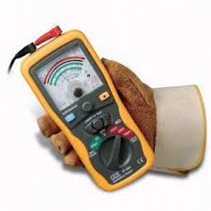 | 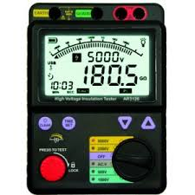
Dvigatelni izolyatsiyasini o’lchaydigan testorlar
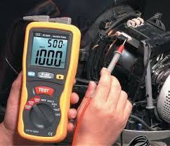 | 